Инструкция по отправки документов на ознакомление
(для сотрудников Канцелярии)

Оглавление

Рассылка документов 3
Рассылка с использованием типового маршрута 3
Рассылка без использования типового маршрута 4

Рассылка документов

Рассылка документов осуществляется с целью ознакомления и принятию к сведению приказов и распоряжений, а также иной документации, сотрудниками ФБГОУ «ИГУ».

Для ознакомления с документами, есть возможность воспользоваться двумя вариантами рассылки документов в системе «Directum». Рассмотрим их подробнее.

Рассылка с использованием типового маршрута

Для данного метода рассылки:
  - Необходимо зарегистрировать документ.
  - Затем, в РКК нажать кнопку Задача:
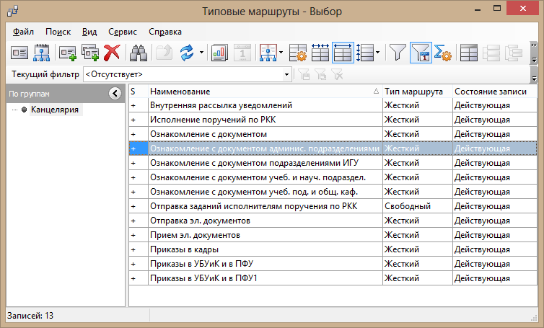

  - Выбрать необходимый типовой маршрут.
Действующие типовые маршруты:
Ознакомление с документом административными подразделениями – рассылка осуществляется по всем ответственным в административных подразделениях ИГУ.
Ознакомление с документом подразделениями ИГУ – рассылка осуществляется по всем ответственным за электронный документооборот в ИГУ.
Ознакомление с документом учебными и научными подразделениями – рассылка осуществляется по всем ответственным в учебных и научных подразделениях ИГУ.
Ознакомление с документом учебными подразделениями и общеуниверситетским кафедрами – рассылка осуществляется по всем ответственным в учебных подразделениях и на общеуниверситетских кафедрах ИГУ.

  - В карточки задачи при необходимости дополнить поле «Тема» и добавить информацию по наблюдателям.
  - Важно обратить внимание на поле «Вид задачи». В данном поле необходимо выбрать значение реквизита «Ознакомление с документами».
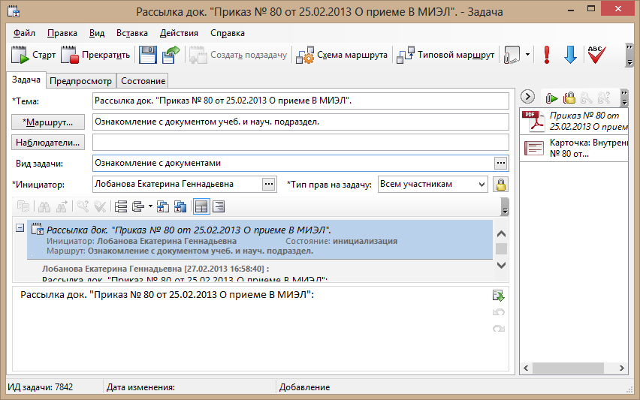

  - После того как все поля будут заполнены, нажать кнопку Старт.

Рассылка без использования типового маршрута

Новую задачу в системе «Directum» можно создать:
- используя панель инструментов;
- используя контекстное меню электронного документа.
Такой метод в основном используется, когда требуется отправить документ на ознакомление небольшому кругу лиц.
- 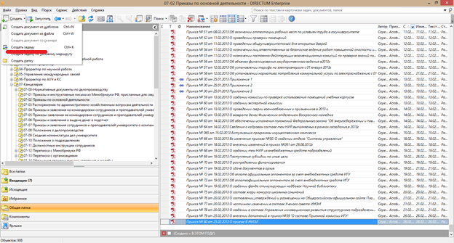

- 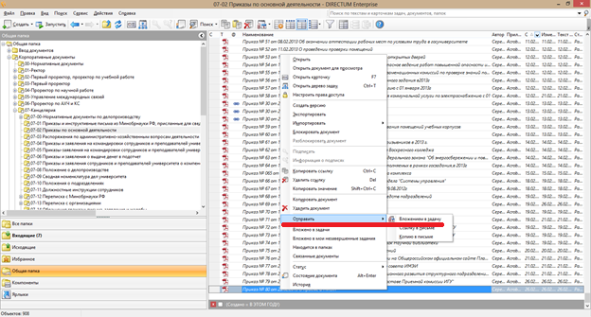

При заполнении карточки задачи необходимо особенно обратить внимание на поля «Тема», «Вид задачи» и «Тип заданий»:

- В поле «Тема»: Необходимо уточнить, что документ отправлен пользователю для ознакомления.
- Поле «Тип заданий»: выбрать значение реквизита «Уведомления».
- Поле «Вид задачи»: выбрать значение реквизита «Ознакомление с документами».
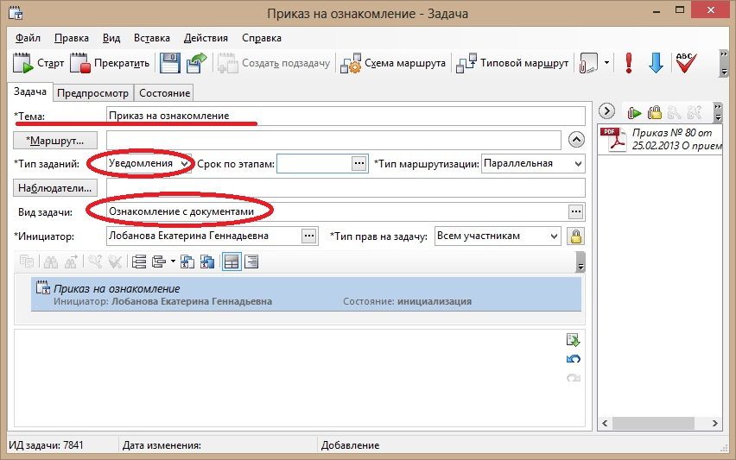

- Заполнить маршрут задачи: либо используя кнопку Маршрут, либо вручную набрать первые буквы фамилии адресата и нажать Enter.
В окне «Маршрут задачи» также настраивается контроль задачи и уведомления об этапах, если инициатору необходимо отследить ход выполнения данной задачи.

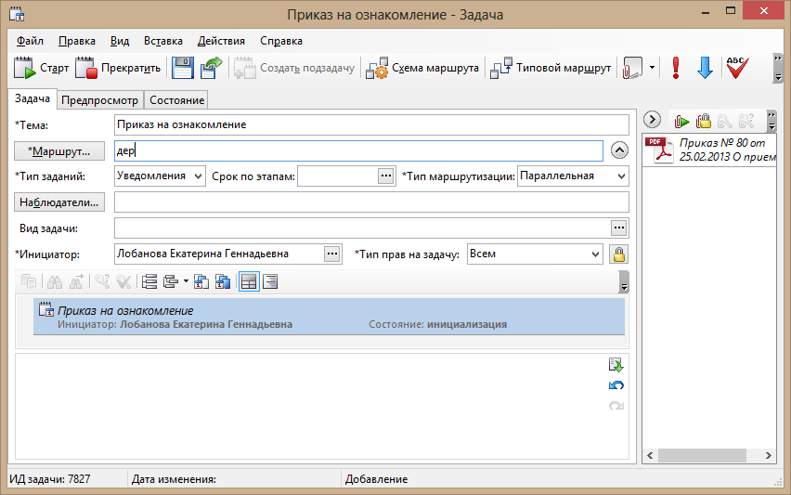
- Откроется справочник «Пользователи». В данном списке выберите нужного пользователя.
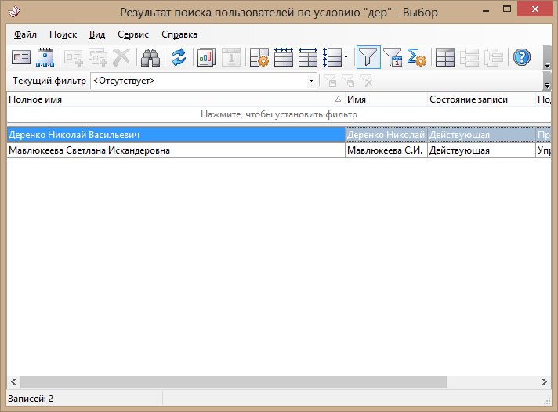

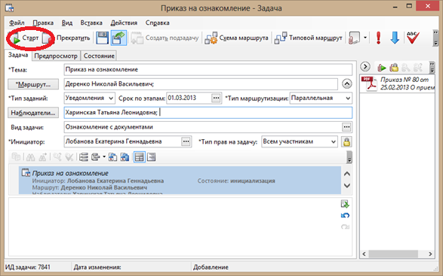

- Заполнив все поля карточки задачи можно нажать кнопку Старт на панели инструментов.

